Plano de Aula
Unidade Didáctica: Futebol  Função Didáctica:Av. Diagnostica  Sessão nº 1 e 2 em __  Duração: 100 Min | Ano:7  Turma: A  Nº de Alunos: 26 Aula nº: 4 e 5  Data:23/09/2014  Hora: 11.30 | Material: Sinalizadores  Local: junta  Espaço:campo

Objectivos da Aula: Avaliar o nível de desempenho dos alunos relativamente à unidade didática de futebol
Habilidades motoras: Passe, Condução de bola, remate, receção
Condição física:
Conceitos psicossociais: Respeito; Cooperação; Empenho; Autonomia.

Parte | TP | Objectivos Comportamentais | Situação de Aprendizagem | Componentes Criticas | Organiz. Alunos/Prof.
Inicial | 5’  10’ | Apresentar aos alunos os objetivos e a organização da aula;  Activação Funcional | Alunos distribuídos em semicírculo.  Os alunos realizam corrida continua; | Corrida continua;  Manter o ritmo de corrida; | 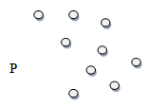  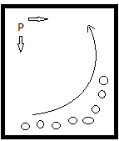
Fundamental | 50’ | Os alunos são avaliados relativamente as habilidades motoras: Passe, receção, condução de bola, e remate.  Os alunos são avaliados em situação de jogo reduzido. | Os alunos em grupos de dois realizam, passe, receção, remate e condução de bola entre si.  Em situação de jogo reduzido 5x5, os alunos estão distribuídos por 4 equipas de 5 elementos. | - Vamos  - Parte de fora/dentro do pé.  - Procura a bola.  - Desmarca-te
Final | 10’ | Retorno à calma | Pequena conversa com os alunos.

